接访公告
为进一步畅通群众诉求渠道，及时解决群众合理合法诉求，切实为群众排忧解难，西园街道开展领导干部公开接待群众活动，现将西园街道党政领导接访群众工作安排公告如下：
一、接访安排
1、接访时间
2025年3月11日
9:30-11:30
2、接访地点
西园街道基层治理中心一楼群众来访接待室
- 接访安排表
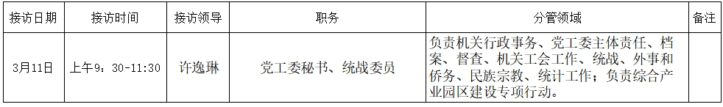
4、预约及监督电话
0595-85602216
二、注意事项
1.请来访人员做好来访登记，依法依规有序表达诉求。
2.请来访人员遵守《信访工作条例》，携带身份证件和相关书面材料进入接访场所；多人反映同一事项的，应选出5名以下代表，不得集体上访。
3.来访人提出信访事项，要客观真实，不得捏造、歪曲事实，不得诬告、陷害他人，否则将依法追究相关责任。
4.不得缠访、闹访，不得聚集扰乱接访场所正常办公秩序。
5.领导干部公开接访如遇工作冲突，以当天调整安排为准。
特此公告！

西园街道党工委 西园街道办事处
2025年3月9日

